附件6
申报评审文博系列文博专业技术职务任职资格情况一览表
省文化和旅游厅 单位： 河北省文物考古研究院
姓名 | 胡强 |  |  |  |  | 性别 | 男 | 出生  日期 | 1977.10 |  |  |  | 参加工作  时间 |  | 2004.06 |  |  | 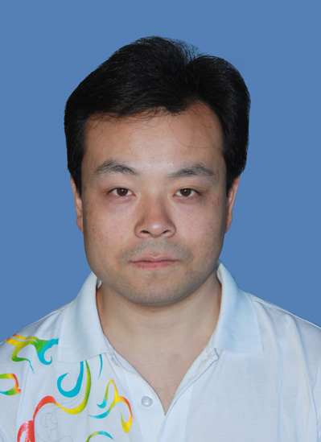
身体状况 |  |  | 健康 |  |  |  |  | 行政  职务 | 无 |  |  |  | 现从事  专业 |  | 考古
现专业技术职务任职资格 |  |  | 文博系列  文博专业  资格名称：馆员 |  |  |  |  | 取得  时间 | 2010.11 |  |  |  | 申报评审专业技术职务任职资格 |  |  |  | 文博系列  文博专业  资格名称:副研究馆员
类别 |  |  | 晋升 |  |  |  |  | 是否引进 |  |  |  | 否 |  |  | 是否破格 |  | 否
量化评分  推荐排名 |  |  | 得分：88.2分  得分排序：并列第1名  推荐排序：并列第1名  单位共推荐：5人 |  |  |  |  | 单位  性质 |  |  |  | 事业 |  |  | 所在单位人事  部门电话 |  | 0311-85056065  18203219136
申报人符合申报评审条件情况
序号 | 内容  项目 |  |  | 内 容
1 | 学历资历  （第一学历和最高学历） |  |  | 毕业时间 |  |  |  |  |  | 学 校 |  |  |  | 专 业 |  | 学历程度 |  |  | 学 位
1 |  |  |  | 2002.06 |  |  |  |  |  | 河北师范大学 |  |  |  | 工艺美术学 |  | 大学本科 |  |  | 学士
1 |  |  |  | 取得现任职资格年限 |  |  |  |  |  | 2010 年 11 月通过（评审）取得；满 11 年
2 | 职称外语  计算机应用能力考试 |  |  | 外语：属于免考范围。
2 |  |  |  | 计算机应用能力：属于参考范围。
2 |  |  |  | 参考、免考理由：根据冀职改办字〔2007〕53号文件、〔2006〕196号规定，文博专业申报高级职称人员职称外语、计算机应用能力考试属免考、参考范围。
3 | 年度考核 |  |  | 取得现有任职资格后，年度考核共 11 次，其中优秀 2 次，合格 9 次，基本合格及以下 次。何年度优秀：2018、2021
4 | 专业技术  工作经历  （能力） |  |  | 从事专业技术工作年限 |  |  |  |  |  |  | 2010年 11 月至 2022 年12 月，满 11 年
4 |  |  |  | 取得现任职资格后  基层工作年限 |  |  |  |  |  |  | 年 月至 年 月，满 年
4 |  |  |  | 专业技术工作经历  （能力）情况 |  |  |  |  |  |  | 参加以下各项考古工作，均担任领队或执行领队。1、内丘邢窑遗址考古发掘，获2012年全国十大考古新发现。2、邺城郭城遗址考古发掘。3、井陉窑遗址、定窑遗址勘探。4、井陉县东南正、北防口墓葬考古发掘。5、张家口崇礼太子城遗址考古发掘，获2018年全国六大、十大考古新发现。6、定窑遗址考古调查、勘测、试掘。7、曲阳县修德寺遗址考古发掘。8、巨鹿宋城考古勘探。9、主持衡水东明酒坊遗址考古发掘,发掘500平方米，发现明代、清、民国叠压酒坊，将华北地区蒸馏酒历史上溯至明代。该项目获2021年河北考古特别新发现。
5 | 业绩成果 |  |  | 荣誉称号 |  |  |  | 2022年冬奥会、冬残奥会河北省先进个人  获2018年度、2021年度厅嘉奖
5 |  |  |  | 科研成果 |  |  |  | 本人符合申报评审条件中业绩成果条件的第一、第三条要求。  1、邢窑遗址考古发掘获2012年度全国十大考古新发现，排名第二  2、崇礼太子城金代城址获2018年度全国六大、十大考古新发现，排名第二  3、衡水东明酒坊遗址考古发掘获2021年河北考古特别新发现，排名第一  4、成功复原邺城遗址北朝琉璃脊饰残片，并在省级期刊《文物世界》2020年第4期以《邺南城东魏北齐宫殿琉璃脊饰及相关问题》对复原的脊饰进行了深入研究。该文对北朝晚期陶瓷手工业、邺城窑、北朝晚期宫殿建筑用度等相关问题进行了广泛探讨，解决了北朝晚期建筑脊饰的实证资料问题，将我国古代高等级建筑应用琉璃脊饰的时间前推半个世纪，对魏晋以来的建筑形制、屋面装饰技术研究有重大推动作用，具有重要价值和意义。获上级业务主管部门认可。
6 |  | 论文著作 |  |  | 本人符合申报评审条件中论文、著作条件的第四条要求。  论文、简报：均与从事专业相同  1、《邢窑隋代细白瓷》（上、下），《黄河黄土黄种人》，2017年1、2期，第一作者。  2、《邺南城东魏北齐宫城釉陶瓦及相关问题》，《文物世界》，2019年1期，独立。  3、《邺南城东魏北齐宫城琉璃脊饰及相关问题》，《文物世界》，2020年4期，独立。  4、《内丘邢窑遗址隋代细白瓷》，《文物春秋》，2021年4期，第一作者。  5、《石家庄井陉矿区白彪村唐墓发掘简报》，《河北省考古文集四》，科学出版社，2011年10月，第一作者  6、《洺州遗址官署建筑遗物及相关问题》，《中国考古学会第十五次年会论文集》，文物出版社，2013年10月，独立  合著：与从事专业相同 《金帝夏宫》，文物出版社，2022年3月，第二主编。
7 |  | 破格条件 |  |  | “破格”申报评审专业技术职务任职资格理由（符合“破格”条件中的哪几条）
8 |  | 推荐单位  意见 |  |  | 意见：  审核人签名： 负责人签名：  年 月 日

